Verkeersbesluit aanwijzen parkeerplaats voor opladen elektrische voertuigen aan het Ramakerspad te Heerde

Het college van burgemeester en wethouders van Heerde,
Gelet op:
- de bepalingen in de Wegenverkeerswet 1994 (hierna WVW 1994), het Reglement Verkeersregels en Verkeerstekens 1990 (hierna RVV 1990), het Besluit Administratieve Bepalingen inzake het Wegverkeer (hierna BABW) en de Algemene wet bestuursrecht (hierna Awb);
- artikel 15, lid 1 WVW 1994, dat de plaatsing of verwijdering van de bij algemene maatregel van bestuur aangewezen verkeerstekens, en onderborden voor zover daardoor een gebod of verbod ontstaat of wordt gewijzigd, geschiedt krachtens een verkeersbesluit;
Overwegende dat:
- steeds meer inwoners en bezoekers van de gemeente beschikken over een elektrische auto;
- het elektrisch rijden de komende jaren, naar verwachting, verder zal toenemen;
- onder elektrisch vervoer en elektrische voertuigen in het geval van dit besluit wordt verstaan een volledig elektrische of een plug-in hybride auto (vierwielig);
- elektrische voertuigen regelmatig moeten worden opgeladen;
- gebruikers niet de vrijheid hebben om op een willekeurige locatie op te laden, maar zijn aangewezen op een parkeerplaats met een laadvoorziening;
- gebruikers zonder laadmogelijkheid op privéterrein, voor het (bij)laden van hun elektrische auto aangewezen zijn op een openbare laadvoorziening;
- het daarom wenselijk is, zo niet noodzakelijk, dat er op openbare locaties voldoende mogelijkheden aanwezig zijn om deze elektrische auto’s op te laden c.q. dat er voldoende oplaadpunten beschikbaar zijn;
- de gemeente heeft uitgesproken in het Collegeprogramma 2018-2022 dat duurzaamheid een belangrijk speerpunt is;
- onvoldoende beschikbaarheid van openbare laadmogelijkheden een belemmering vormt voor de gewenste ontwikkeling van elektrisch vervoer in Nederland;
- de gemeente een concessieovereenkomst is aangegaan met een bedrijf (de concessiehouder) voor het verlenen van openbare laaddiensten voor elektrisch autovervoer;
- de concessiehouder op aanvraag van gebruikers van elektrische voertuigen na afstemming met de gemeente laadpalen mag plaatsen;
- het voor zowel de gebruiker als voor de concessiehouder van belang is dat een parkeerplaats met laadpaal beschikbaar is voor het laden van elektrische voertuigen en deze daarom vrijgehouden moet worden van voertuigen die enkel worden aangedreven door een brandstofmotor;
- het Ramakerspad in eigendom, beheer en onderhoud is bij de gemeente Heerde;
- de maatregel, gelet op artikel 2, eerste lid, van de WVW 1994, strekt tot:
  - het verzekeren van de veiligheid op de weg;
  - het in stand houden van de weg en het waarborgen van de bruikbaarheid daarvan;
  - het zo veel mogelijk waarborgen van de vrijheid van het verkeer;
- de maatregel, gelet op artikel 2, derde lid, onder a, van de WVW 1994, strekt tot:
  - het bevorderen van een zuinig energieverbruik;
- de maatregel geringe impact heeft op het openbaar gebied of de bruikbaarheid en beschikbaarheid van parkeerplaatsen is in afwijking van artikel 24 van het BABW geen overleg gevoerd met de gemandateerde verkeersadviseur van de Politie, eenheid Oost Nederland, District Noord en Oost Gelderland over de voorgenomen verkeersmaatregel. Een afschrift van het verkeersbesluit wordt toegezonden aan de teamchef van de plaatselijke politie en de verkeersadviseur van de politie;
- de gemeente de bevoegdheid heeft om parkeerplaatsen te reserveren voor uitsluitend het opladen van elektrische voertuigen, door middel van een verkeersbesluit;
- de uitvoering van het verkeersbesluit geschiedt door het plaatsen van het bord E4 van bijlage 1 van het Reglement Verkeersregels en Verkeerstekens 1990 en onderbord OB20 en onderbord OB504;
- de oplaadpaal gelijktijdig twee elektrische auto’s kan opladen;
Besluit:
- tot het intrekken van het verkeersbesluit met kenmerk gmb-2021-319952 d.d. 21 september 2021 ‘aanwijzen parkeerplaats voor opladen elektrische voertuigen aan de Vicarielaan te Heerde’;
- tot het aanwijzen van twee parkeerplaatsen uitsluitend bedoeld voor het opladen van elektrische voertuigen op het openbaar parkeerterrein nabij het Ramakerspad in Heerde zoals opgenomen in bijlage 1 ‘Locatieschets openbare laadvoorziening Ramakerspad te Heerde’;
- daartoe het bord E4 van bijlage 1 van het Reglement Verkeersregels en Verkeerstekens 1990 te plaatsen met onderbord OB20 en onderbord OB504;
- dat dit verkeersbesluit in werking treedt daags na bekendmaking ervan in het Gemeenteblad van Heerde op Overheid.nl.
Locatieschets plaatsing openbare laadvoorziening Ramakerspad te Heerde:
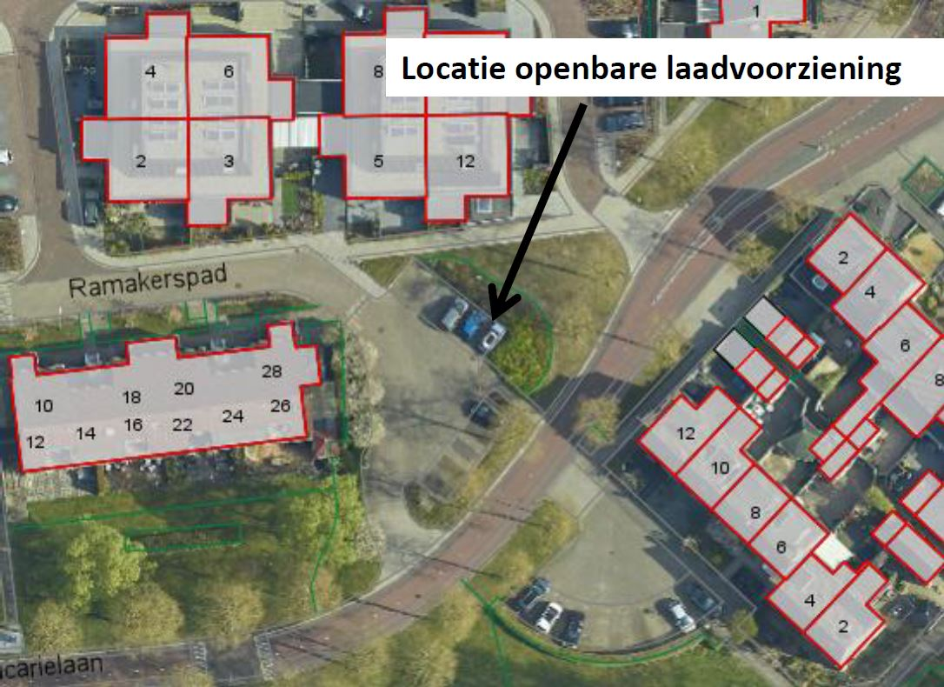
Iedereen wiens belang rechtstreeks is betrokken bij dit verkeersbesluit kan tegen dit besluit, binnen zes weken na deze bekendmaking, bezwaar maken door een met reden omkleed bezwaarschrift in te dienen bij het college van burgemeester en wethouders. Dit bezwaarschrift kan worden toegezonden aan de Gemeente Heerde, Postbus 175, 8180 AD, Heerde.
Een afschrift van dit besluit is ter kennisgeving verzonden aan:
- het Publiekscentrum en team Realisatie (binnen- en buitendienst) van de gemeente Heerde;
- team Realisatie (binnen- en buitendienst) van de gemeente Heerde;
- team Handhaving van de gemeente Heerde;
- de verkeersadviseur van de politie, eenheid Oost Nederland, district Noord- en Oost-Gelderland;
- de teamchef van de Politie, eenheid Oost Nederland, district Noord- en Oost-Gelderland, team Heerde-Hattem;
- Allego (concessiehouder voor plaatsing van openbare laadpalen in de gemeente Heerde).

Heerde, 25 januari 2022,
Namens het college voornoemd,
Eric Hooijer
Projectmedewerker Infra

